关于举办“共克时艰 合力抗疫”迎“三八”女教职工知识竞赛的通知

各分工会：
国际三八妇女节即将来临之际,感谢每一位女职工在学校发展中做出的贡献，祝全校女职工节日快乐！
为增强女教职工的法律意识，保护女教职工的合法权益，根据浙江省总工会女职委《关于开展维权行动月系列活动的通知》要求，校工会、校女职委决定举办“共克时艰合力抗疫”迎“三八”女教职工知识竞赛活动。现将有关事项通知如下：
一、活动主题
“共克时艰合力抗疫”。
二、参加对象
全校在职在编女教职工。
三、答题内容
《宪法》、《劳动法》、《女职工劳动保护特别规定》、《妇女权益保障法》等法律法规以及新冠肺炎防疫等知识。
四、竞赛时间
2020年3月7日-3月8日
五、竞赛办法
1.竞赛试题在钉钉云课堂已发布，点击衢州学院工作通知-云课堂即可在线答题或点击钉钉-工作-云课堂-考试列表进行答题，交卷后系统会评分，点击“查看答卷”可显示错题和正确答案，试题可多次作答。
2.答题结束后， 请各分工会填写参赛情况表（见附件）。参赛情况表于纪念品领取结束后签字盖章交工会办公室，联系人王燕。
六、奖励办法
本次竞赛活动不设置奖项，凡通过考试的女教职工可获得价值不超过100元的纪念品一份（开学后领取）。

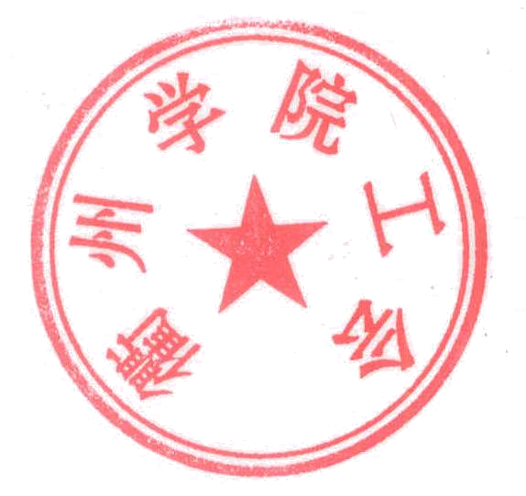
附件：各分工会参赛情况表（空白）

衢州学院工会办公室
衢州学院女职委
2020年3月3日

